Technická specifikace

Název akce: II/112 a II/125 Vlašim

Místo realizace: silnice II/112 a 125 Vlašim, okr.Benešov

Staničení : II/112 km 20,168 – 20,510,
II/125 km 22,185 – 22,490,
celková plocha 8 151 m²

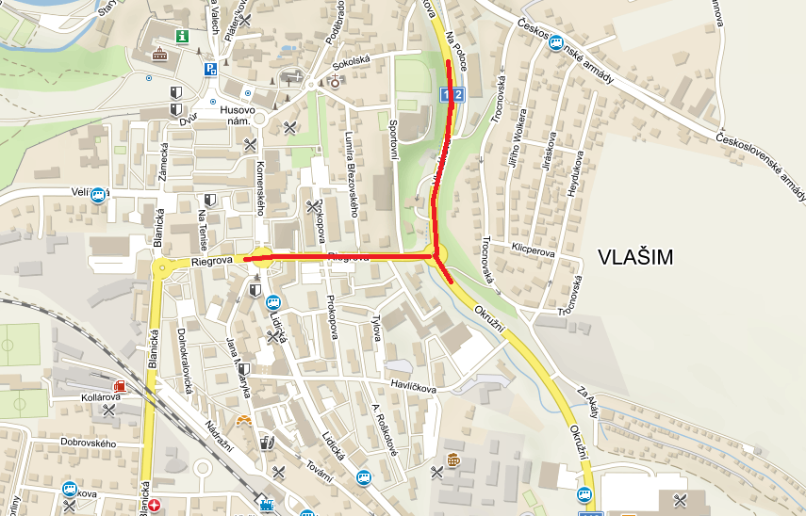

Popis současného stavu:
Jedná se o komunikaci II. třídy. Komunikace je v nevyhovujícím stavu, je značně poškozena provozem těžké zemědělské techniky a nákladní dopravy. Povrch komunikace vykazuje plošné deformace, hloubkové koroze, síťové, mozaikové, příčné a podélné trhliny, odlámané kraje, hrboly apod.

Základní popis akce:
Zadání stavebních prací na opravu povrchu komunikace II/112, 125.
Rozsah prací je specifikován v položkovém rozpočtu (Projektová dokumentace), který je nedílnou součástí této přílohy.

Technologie opravy :
Bude provedeno v místech napojení odfrézování stávajícího živičného krytu v tl. do 60mm, bude provedeno čištění samosběrem, spojovací postřik, vyrovnávka ACL 16, spojovací postřik a pokládka ACO 11 v tl. 50 mm, Odstranění krytu zpevněných ploch s asf. pojivem vč. Skládkovného, osazení kanalizačních horských vpustí, výšková úprava šachet, vpustí a hrnců, bourání kolem obrub a znaků inženýrských sítí, provedení výdlažby z kostek a osazení obrub, VDZ v barvě a plastu a projednání včetně realizace DIO, zajištění ohlášení stavby, stavebního povolení.
Veškeré provedené práce budou dle platných norem ČSN, TP.

Záruční doba: dle smlouvy

Platební podmínky:
Faktura bude vystavena po kompletním dokončení stavebních prací a po předání řádně vedených dokladů ( stavební deník, zkoušky, atesty, apod.) na základě předávacího protokolu.

Termín realizace: týdnů, předpoklad 05 – 09.2023 - 12 týdnů

Přílohy: Položkový rozpočet s výkazem výměr

Fotodokumentace

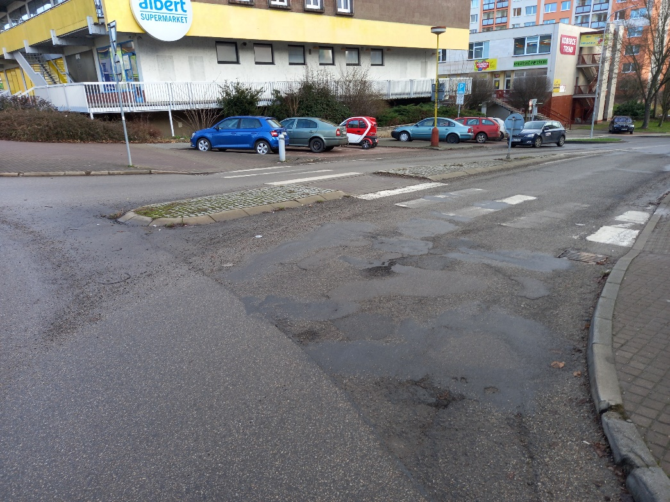

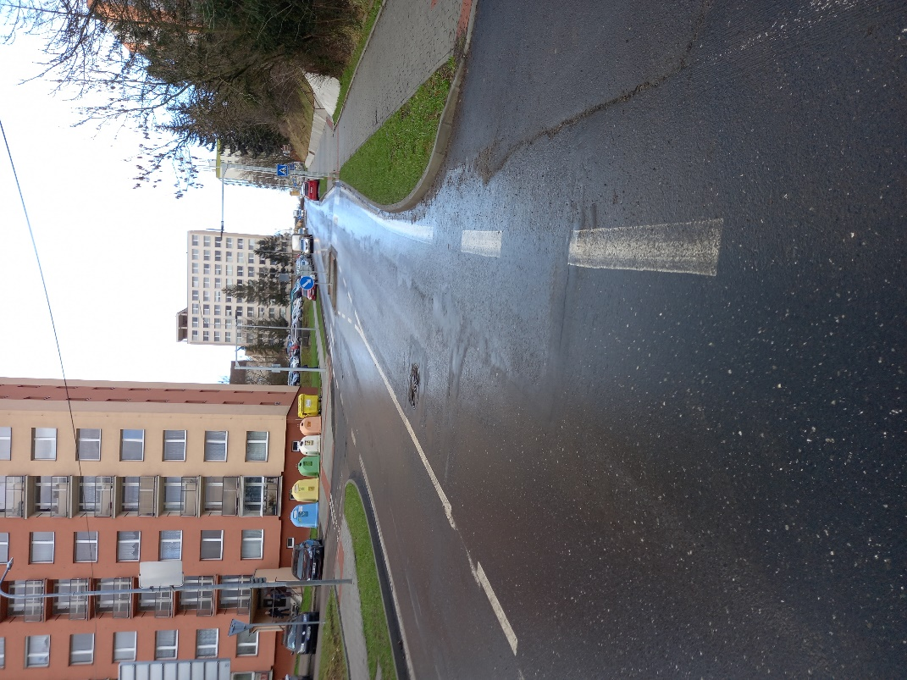

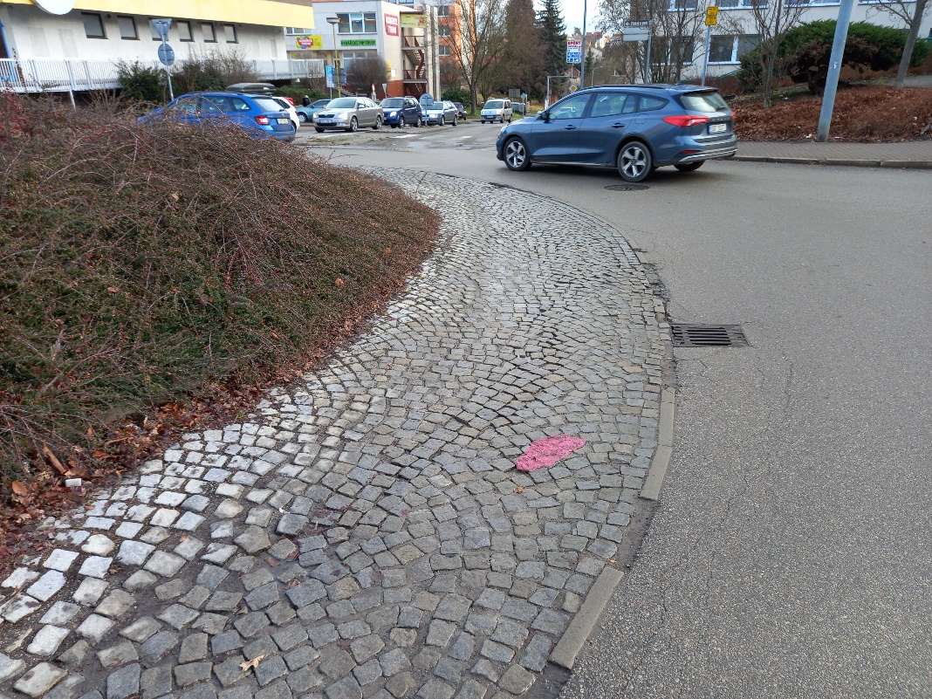

Kontakty :

Vedoucí oblasti Benešov:
Jiří Brzoň, e-mail: jiri.brzon@ksus.cz, tel.: 601 571 016

Zástupce vedoucího oblasti Benešov:
JUDr. Luděk Beneš, e-mail: ludek.benes@ksus.cz, tel.: 725 144 165

Provozní cestmistr:
Vít Bareš , e-mail: vit.bares@ksus.cz, tel.: 724 316 181

Správní cestmistr :
Miluše Hrejzková, e-mail: miluse.hrejzkova@ksus.cz, tel.:724 364 630

Krajská správa a údržba silnic Středočeského kraje, příspěvková organizace, Zborovská 11, 150 21 Praha 5

Zpracoval: Vít Bareš

